***FILOSOFARE IN BARCA A VELA***

**23-24-25 settembre 2016**

*"E' ora di riprendere il largo, di rifare amicizia con la mia anima"*

*B. Moitessier*

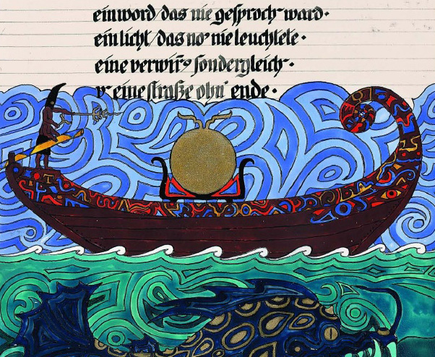

*La navigazione, da Platone in poi, è sempre stata una metafora della vita ripresa*

*da diversi pensatori quali Kant, Nietzsche, Foucault, oltre che stimolo di riflessione per poeti, pittori e musicisti: dalle loro opere emergono metafore relative alla vita dell'uomo che spaziano dal semplice gesto dell'imbarcarsi nel viaggio della vita, al perdere la rotta, al naufragare, ad esperire l’infinito o i confini dell’uomo.*

*La navigazione e la filosofia sembrano condividere lo stesso movimento, eludono e polverizzano il solido, il radicato, il pregiudizio, il conformismo, la comodità: il nostro pensiero può rompere gli ormeggi dell'abitudine e degli automatismi, può abbandonare le rotte ben delimitate dalla ragione, i porti sicuri.*

*L'invito ad intraprendere un viaggio che ha come compito la conoscenza di sé e l'interrogazione rispetto al senso del viaggio, del quale nessun marinaio può conoscere ciò che lo aspetta, pone chi si imbarca in una prospettiva nuova.*

*Sospesi sull'acqua si inizia un’esplorazione in orizzontale verso una possibile meta, ma anche in verticale, verso il basso, dove il riflesso che l'acqua ci restituisce ci accompagna verso una riflessione sul viaggio che ciascuno attraversa nella vita.*

*I tre giorni in barca proposti sono orientati verso la possibilità di sperimentare un diverso stile di vita che il mondo della vela ci offre, con le sue regole, i suoi limiti e le sue risorse; un modo di vivere che, associato alla proposta di pratiche filosofiche, possa diventare l’occasione per interrogarsi sul senso delle proprie “rotte di navigazione”.*

***PROGRAMMA DELLA NAVIGAZIONE***

**Ritrovo**: Marina di Scarlino (Porto), Grosseto

**Venerdì 23 settembre:**

18.00-23.00: accoglienza e imbarco con cena a bordo

**Sabato 24 settembre:**

7.00-9.00: colazione e inizio navigazione verso l'isola d'Elba

in mattinata esercizi di pratiche filosofiche durante la navigazione

12.00-15.00 pranzo e tempo libero

nel pomeriggio continuazione navigazione ed esercizi filosofici

19.00-21.00 cena a bordo

in serata esercizi di pratiche filosofiche

**Domenica 25 settembre:**

7.00-9-00 colazione e continuazione navigazione

in mattinata esercizi filosofici durante la navigazione

12.00-15.00 pranzo e tempo libero

nel pomeriggio condivisione finale dell'esperienza e rientro

**Info utili:**

-barca utilizzata: J120 (posti disponibili totali 7)

-per chi arriva in treno la stazione più vicina è Follonica

-i pasti saranno semplici, preparati in condivisione e consumati a bordo

-le cabine letto sono di 2-3 posti: utile sacco a pelo con lenzuolo e federa -costi: 230 € (il costo comprende il noleggio barca e cambusa-pasti)

-iscrizioni fino al 10 settembre con versamento caparra di 100 €

Il programma potrà essere modificato in base alle condizioni climatiche e alle decisioni nautiche dello skipper

**informazioni e iscrizioni**:

[trabucchicristina@gmail.com](mailto:trabucchicristina@gmail.com) 3355807946 

[agneseprev@gmail.com](mailto:agneseprev@gmail.com) 3475525832 